Temporada | : | 2023-2024 |  |  |  |  |  |  | Fecha del Rodeo |  | : | 20 y 21 de Enero 2024
Descripción del tipo de Rodeo |  |  |  |  | : | Interasociaciones limitado 25 colleras
Club y/o Asociación organizador(a) del Rodeo |  |  |  |  |  |  | : | Club Crucero Purranque, Asociacion Rio Rahue
Nombre Jurado 1 |  |  | : | Héctor Ignacio Navarro Sepúlveda |  |  |  |  |  | Teléfono |  |  | : | +569 93964194 | Distancia recorrida (solo ida) | : | 40 km
Nombre Jurado 2 |  |  | : |  |  |  |  |  |  | Teléfono |  |  | : |  | Distancia recorrida (solo ida) | :
Nombre Jurado 3 |  |  | : |  |  |  |  |  |  | Teléfono |  |  | : |  | Distancia recorrida (solo ida) | :
Secretario del Jurado |  |  | : | Ricardo Carrasco |  |  |  |  |  | Nº de socio |  |  | : | 9384k
Secretario del Jurado |  |  | : |  |  |  |  |  |  | Nº de socio |  |  | :
Delegado Oficial |  |  | : | Jorge Cañas Bintrup |  |  |  |  |  | Teléfono |  |  | : | +569 51972491
Delegado adjunto |  |  | : |  |  |  |  |  |  | Teléfono |  |  | :
Presidente Asociación |  |  | : | Rodrigo Soto |  |  |  |  |  | Teléfono |  |  | : | +569 98845557
Presidente Club |  |  | : | Marcos Maldonado |  |  |  |  |  | Teléfono |  |  | : | +569 92703916
Público asistente en la Serie de Campeones |  |  | : | 80 personas
Indique dónde se hospedó el Jurado |  |  | : | Osorno

Serie de Campeones corrida en su totalidad a 2 vueltas (excluye desempates) | SI | NO
 |  | X
Incluye informe disciplinario | SI | NO
 | X

- Información sobre las series del Rodeo.

Detalle el número de colleras participantes y el peso ganado utilizado en las distintas series del Rodeo

Serie | 1er animal |  | 2º animal |  | 3er animal |  | 4º animal
 | Nº colleras | Peso del ganado | Nº colleras | Peso del ganado | Nº colleras | Peso del ganado | Nº colleras | Peso del ganado
Criaderos | 8 | 350 | 6 | 350
Caballos | 12 | 360 | 7 | 380
Yeguas | 15 | 340 | 8 | 370
Potros | 7 | 400 | 6 | 390
1° Libre | 24 | 350 | 15 | 360
2° Libre | 20 | 360 | 10 | 340
3° Libre | 10 | 340 | 3 | 350
4° Libre | 7 | 360 | 4 | 350
Campeones | 31 | 370 | 16 | 350 | 10 | 350 | 6 | 360

En el caso de existir ganado fuera de peso en cualquier serie, debe indicar la cantidad por Serie y el porcentaje (Art. 242) utilizando el siguiente cuadro.

Serie | Total de animales utilizados | Total de animales fuera de peso  -300 kg o +500 kg (art. 242) |  | Porcentaje de ganado fuera de peso por Serie
 |  | Ganado bajo peso | Ganado sobre peso
Criaderos | 14
Caballos | 19
Yeguas | 23
Potros | 13
1° Libre | 44
2° Libre | 32
3° Libre | 13
4° Libre | 11
Campeones | 63
Total | 232
Informe sobre el número de vueltas en el apiñadero, tipo y calidad del ganado utilizado en cada serie:

Serie | 1er animal |  |  |  |  | 2do animal
 | Nº vueltas | Tipo | Calidad | Ganado  Corrido | Ganado Repetido | Nº vueltas | Tipo | Calidad | Ganado  Corrido | Ganado  Repetido
Criaderos | 3 | Americano | Bueno |  |  | 3 | Americano | Bueno
Caballos | 3 | Americano | Bueno |  |  | 3 | Americano | Bueno
Yeguas | 3 | Angus | Bueno |  |  | 3 | Angus | Bueno
Potros | 3 | Americano | Bueno |  |  | 3 | Americano | Bueno
1° Libre | 3 | Americano | Bueno |  |  | 3 | Americano | Bueno
2° Libre | 3 | Angus/Clavel | Bueno |  |  | 3 | Angus/Clavel | Bueno
3° Libre | 3 | Clavel | Bueno |  |  | 3 | Clavel | Bueno
4° Libre | 3 | Clavel | Bueno |  |  | 3 | Clavel | Bueno
Campeones | 3 | Americano | Bueno |  |  | 3 | Americano | Bueno

Calidad del ganado (bueno-regular-malo)
Indicar n° de animales Corridos o Repetidos

Serie | 3er animal |  |  |  |  | 4to animal
 | Nº vueltas | Tipo | Calidad | Ganado  Corrido | Ganado Repetido | Nº vueltas | Tipo | Calidad | Ganado  Corrido | Ganado  Repetido
Campeones | 3 | Americano | Bueno |  |  | 3 | Americano | Bueno
Calidad del ganado (bueno-regular-malo)
Indicar n° de animales Corridos o Repetidos

- Movimiento a la Rienda

Categorías: Masculino
Participantes por categoría: 1 participante (Roberto Carrasco, n° socio 118117)
Puntajes por categoría: 30 puntos (cumple requisito)
Observaciones: Cumple requisito

- Informe de disciplina

En el caso de existir faltas reglamentarias y faltas disciplinarias describa cada situación detallando nombre del infractor, Rut y número de socio, falta cometida y artículo. Idealmente adjuntar evidencias (foto, videos, audios, testigos, etc.)

El jinete Hardy Niklitschek (n° socio 111635) durante el transcurso de la 2da serie libre, primer animal, collera n°9. Se le cobra un punto malo en el apiñadero, a lo cual el dice “no po weon” (fue escuchado por el jurado y secretario), luego de esto al ir a la atajada de atrás (2° atajada) su compañero (Fernando Middleton) pasa a piño y comienza a decirle “pica tu caballo, picalo”, a lo cual su compañero comienza a golpear con las espuelas en las costillas a su caballo (Luego salio de la medialuna y siguió golpeándolo) finalmente, al entregar el novillo y volver a la cancha, mira a la caseta del jurado. Posterior a esto, en el desempate del primer lugar, luego de computar la 3° atajada, levanta la cabeza y la comienza a menear manifestando desaprobación y disconformidad.
Finalizada la serie, voy a hablar con el delegado para comentarle lo ocurrido y mientras conversamos, aparece el jinete Hardy Niklitschek a caballo, se baja de una forma muy apurada y comienza a caminar hacia mi persona de manera muy agresiva y apuntándome con el dedo, diciendo “contigo quiero hablar, ¿Por qué nos estas perjudicando? ¿Cuál es tu problema conmigo?” A lo cual yo le pregunto “Porque cree que lo estoy perjudicando?” y el comienza a nombrar una serie de situaciones del apiñadero, atajadas a otras colleras y que él nunca en su vida había alegado, que lleva 40 años corriendo y que ha llegado 20 veces a los clasificatorios. Yo le contesto que el debería saber que existe la cartilla del delegado para realizar sus descargos y que podía manifestar lo que me estaba objetando sin tener necesidad de increparme ni menos venir caminando de forma agresiva y apuntarme con el dedo. Él contesta que él nunca alega contra los jurados y que tiene una conducta intachable y que ha llegado infinidad de veces a los clasificatorios, pero que lo “había cagado” con una atajada que eran 4 y no 3 como yo había dicho, que me estaba vengando de él y que la atajada la había computado de 3 a propósito, que mi papá era un arreglador y que yo debería saber sobre el tema (todo esto en voz alta). Al meter a mi papá en la conversación, yo le contesto de igual tono de voz diciéndole que no me interesaban sus años de trayectoria y que con mayor razón tiene años de experiencia de sobra para saber lo que debe hacer en estas situaciones. Luego de esto, el delegado Jorge Cañas Bintrup (n° socio 85618) le dice a Hardy que se calmara, que esta situación estaba de más y que él sabe que existe la cartilla para poder manifestar su situación. Luego aparece Marco Maldonado Ojeda (n° socio 119385), presidente del club Crucero Purranque y le dice a Hardy que terminara con todo esto, que había mucha gente mirando, que no es el lugar para hacer lo que estaba haciendo y que esto le hacía muy mal al rodeo. Hardy termina yéndose del lugar.
Al otro día (Domingo) conversé con más calma con el delegado Jorge Cañas Bintrup, comentando que estas situaciones no deben suceder, que le hace mal al rodeo y que se debe informar ya que va en contra de nuestro reglamento de la Federación del Rodeo Chileno.
Más tarde, a la hora de almuerzo, el presidente del club Marco Maldonado Ojeda (n° socio 119385) me aparta para conversar de la situación ocurrida, diciéndome que lamenta mucho lo sucedido con el jinete Hardy Niklitschek, que la actitud del jinete había ensuciado su lindo rodeo y que estas situaciones no pueden suceder. Me dijo que estuvo presente en la discusión y que contara con él en caso de querer testificar ante el tribunal respectivo.
Según el artículo 221: “Los fallos del jurado son inapelables e irrevocables. Los corredores participantes no podrán objetar la persona del jurado ni enjuiciar sus aptitudes”.
Personalmente creo que la actitud del jinete Hardy Niklitschek no corresponde, creo que faltó al reglamento de nuestro deporte y no puede realizar ese tipo de acciones ante una autoridad, existen protocolos dictados por la federación de rodeo en donde los jinetes pueden hacer sus descargos, pero no puede ir de una manera agresiva y apuntando con el dedo a una autoridad por algo que no está de acuerdo. Conozco y respeto sus campañas en el rodeo, pero eso no le da derecho a intimidar ni amedrentar a mi persona por una situación en particular. Me considero una persona profesional en mi trabajo como jurado, busco mejorar cada día, siempre estoy dispuesto a escuchar a alguien que critique de manera constructiva y respetuosa ya que nos hace bien a todos, jamás pensaría en favorecer ni perjudicar a un jinete porque sé todo el trabajo que implica ir a correr a un rodeo. Esta situación para mi es lamentable y humillante, ya que había gente mirando como el sr. Niklitschek me juzgaba y me intentaba dejar como un jurado corrupto y poco profesional.
Espero que se tomen las medidas correspondientes de la situación, ya que nadie debería increpar ni faltarle el respeto a una autoridad.
En caso de necesitar alguna otra opinión, hay testigos que además eran autoridades del rodeo:
Jorge Cañas Bintrup (Delegado oficial del rodeo): +569 51972491
Marco Maldonado Ojeda (Presidente del club): contacto +569 92703916
Anexo imagen donde me mira hacia la caseta del jurado, posterior a esto miro de nuevo cuando se apegó al apiñadero
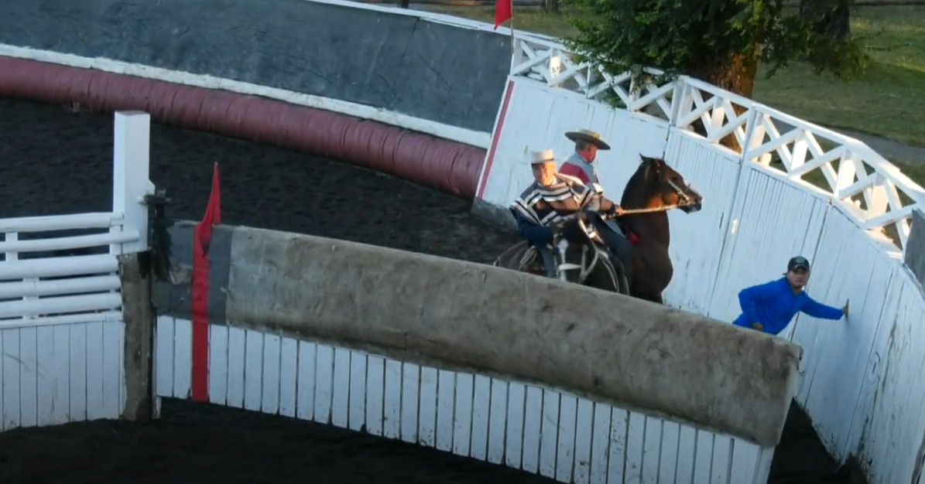
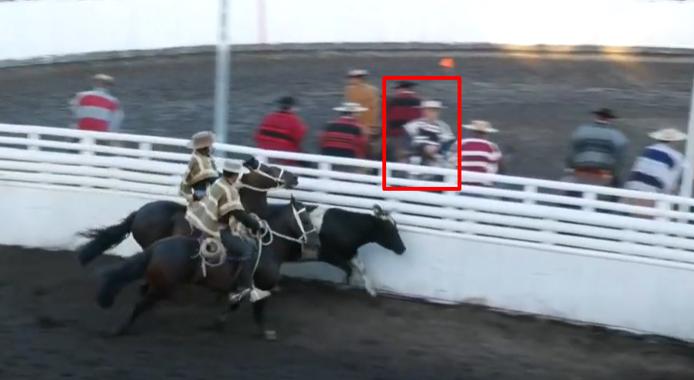

- Comentarios sobre el estado del recinto deportivo

Caseta del Jurado: Bien ubicada, céntrica

Caseta de filmación: Al costado derecho de la caseta del jurado

Otros: Los corrales para el ganado son muy buenos, con una sombra muy amplia.

Nota:

- Informe condiciones de Bienestar Animal

Marque con una X en cada casilla | SI | NO
Indique si el recinto cuenta con sombra para el ganado en los corrales. | X
Indique si el recinto cuenta con sombra para equinos. | X
Indique si el recinto cuenta con agua para el ganado en los corrales. | X
Indique si el recinto cuenta con agua para equinos. | X
Indique si el recinto cuenta con comida para el ganado. | X
Indique si el recinto cuenta con comida para equinos. | X
Observaciones (señale si hubo lesiones tanto en equinos como en bovinos)

- Informe de accidentes

- Observaciones y sugerencias
Muy buen rodeo, con mucha camaradería y buena organización por parte de sus socios.

- ¿Cómo califica la comunicación entre el Delegado y el Jurado? Comente
Bastante buena, fue un buen apoyo y se pudo comentar del problema señalado en el informe de disciplina. Siempre con altura de mira

- ¿Cómo califica su relación con el Secretario del Jurado? Comente
Bastante buena, cumple muy bien su labor.

- Varios

- Autoevaluación

Ámbito | Puedo mejorar | Adecuado | Bueno
Jura en el apiñadero |  | X
Jura de la “postura” |  |  | X
Jura en la “definición” de la atajada |  |  | X
Conocimiento del reglamento |  |  | X
Jura del Movimiento a la Rienda |  |  | X
Presentación personal |  |  | X
Trabajo en equipo |  |  | X
Uso del soporte tecnológico |  |  | X
Gestión administrativa |  |  | X

